第13题阅卷分析
分析人： 二附中 李秀雯
一、整体均分：3.20
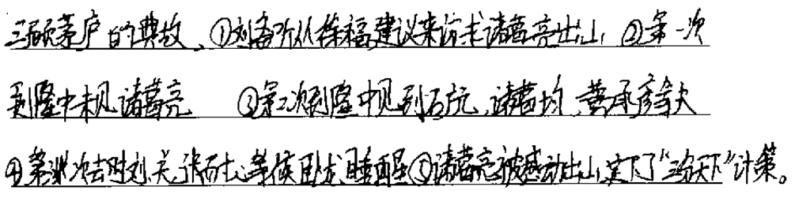
5分

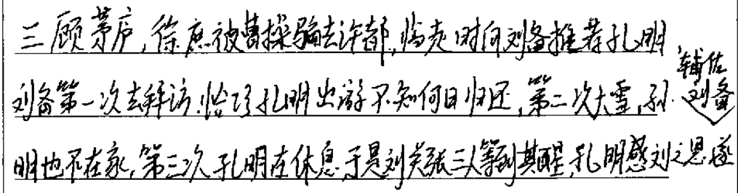
4分

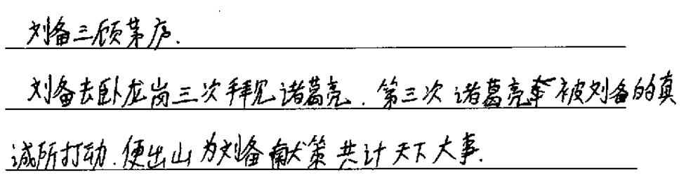
3分

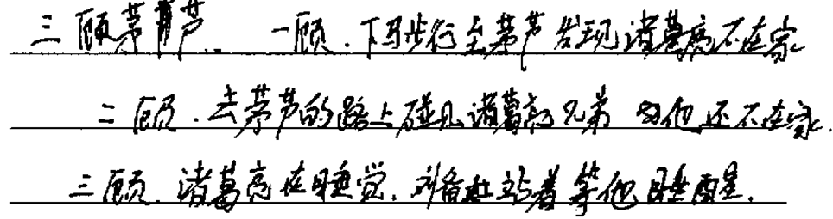
2分

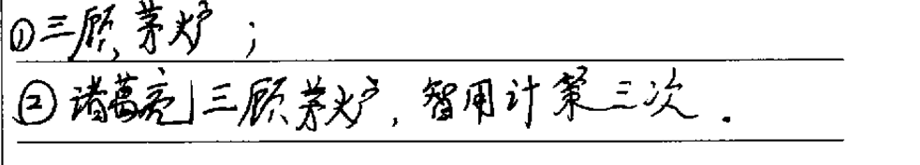
0分

二、学生答案问题类型：
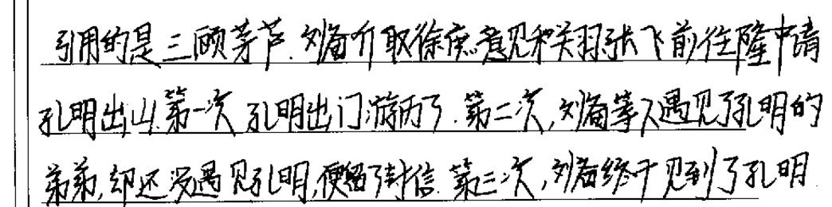

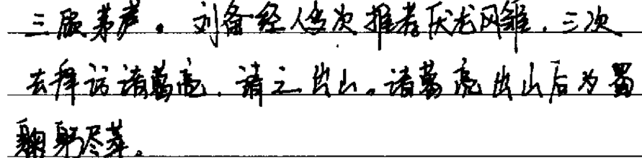
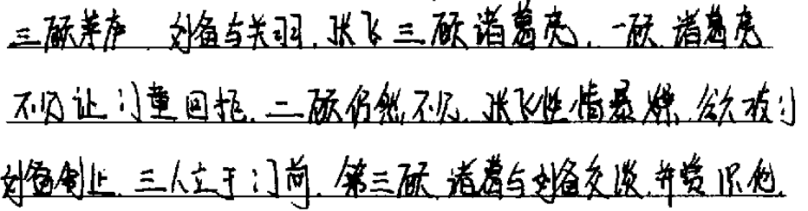
问题1：事件讲述得不完整，事件过程写得不具体，情节复述不准确。

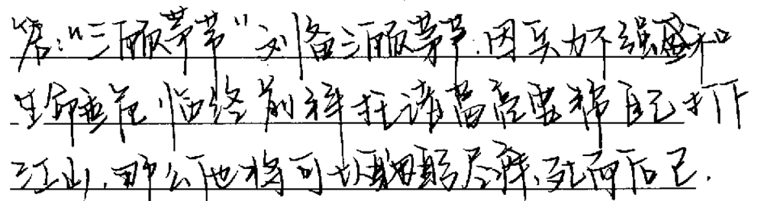
问题2：混淆相关事件。

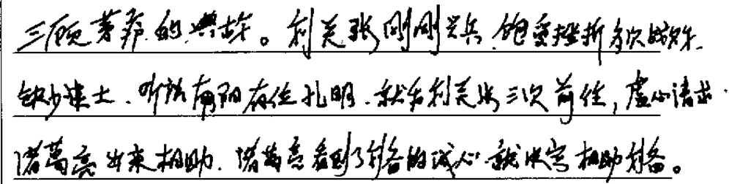
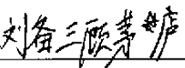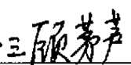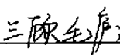
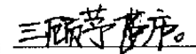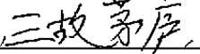
问题3：“三顾茅庐”字形错误。
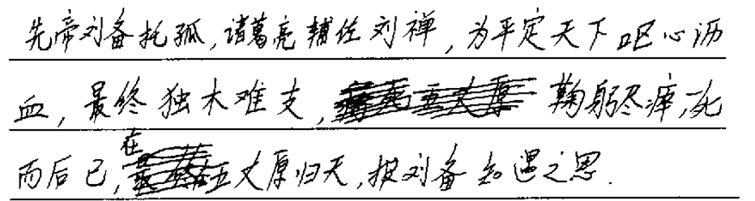
问题4：典故答错。
（质疑：诗句中有“天下计”“老臣心”，所以少数学生答成“托孤”“隆中对”。）

三、教学建议
1．在阅读经典著作过程中，要求学生熟悉其中的重要情节、重要人物，并能正确书写人名地名等。
2．在答题时，培养学生规范答题的意识。简述“三顾茅庐”典故时，很多学生并未交代事件结果。

